**Поделка «Моему папе – защитнику Отечества»**

**Анонс:** поделка предназначена для детей 5 - 6 лет, педагогам дошкольного образования, педагогам дополнительного образования, творческим родителям.   
**Назначение:** может стать прекрасным подарком родным и близким людям.   
**Цель:** изготовление аппликации.  
**Задачи:**  
1. Развитие навыков и умений в работе с разными материалами, развитие мелкой моторики;  
2. Развитие творческих способностей, художественного вкуса;  
3. Воспитывать аккуратность при работе;  
4. Создание условий для творческой самореализации и формирования мотивации успеха.

**Материалы:** Клей ПВА, кисточка, цветная креповая бумага, цветные салфетки размером 12х12(сложенные в четыре раза), степлер со скобами, цветная красная бумага, цветной картон, карандаш, круглое лекало, шаблон звезды 10х10 см. Георгиевская тканевая ленточки или распечатанная на цветном принтере, ножницы.

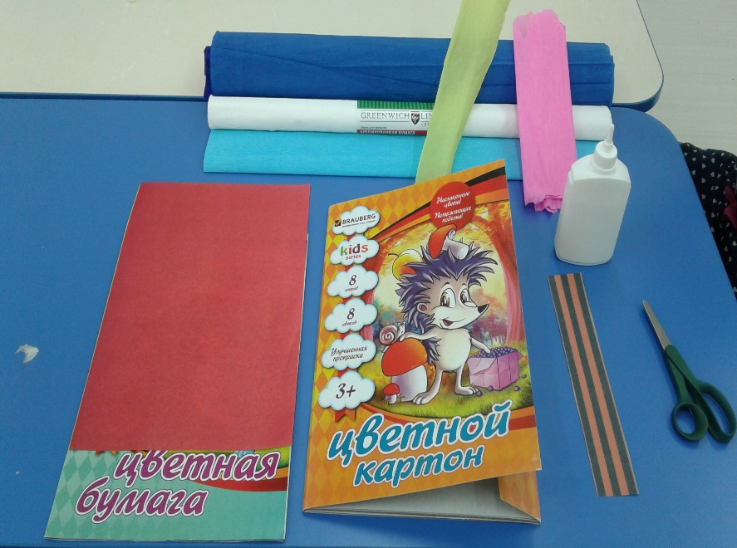

**Инструкция:**

**Подготовка**

**-**  Взять любого цвета креповую бумагу. Отрывать небольшие кусочки и скатать шарики среднего размера. Количество шариков варьируется по размеру цветка.

Взять шаблон звезды и перенести её на красную цветную бумагу. Вырезать звезду.

Распечатать на принтере георгиевскую ленточку и вырезать.

Отрезать полоску из зелёной креповой бумаги 15 см.

Вырезать 2 листочки из зелёной креповой бумаги.

**Сборка:**

**1.** Взять картон любого цвета А4 и разрезать пополам. Нужна одна половина.

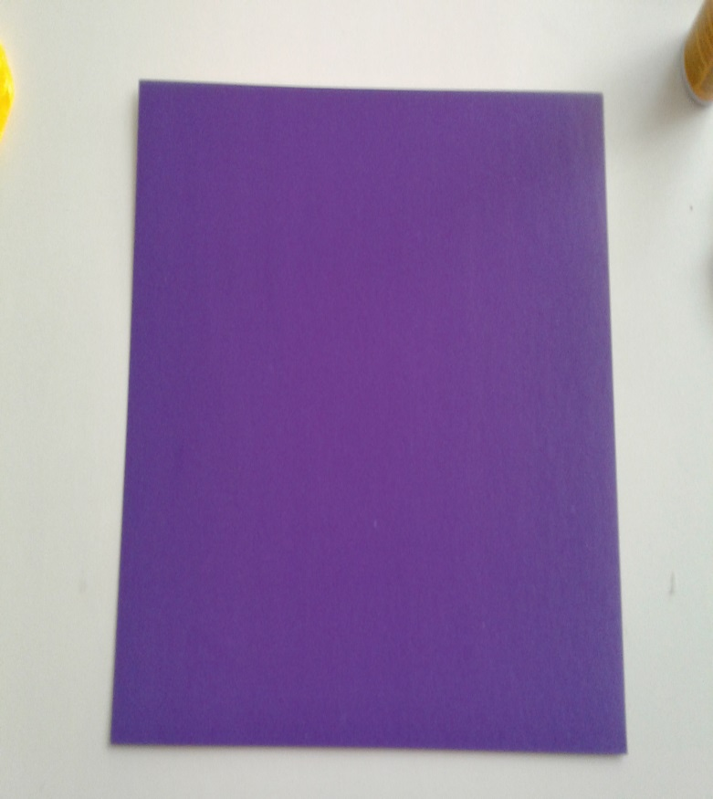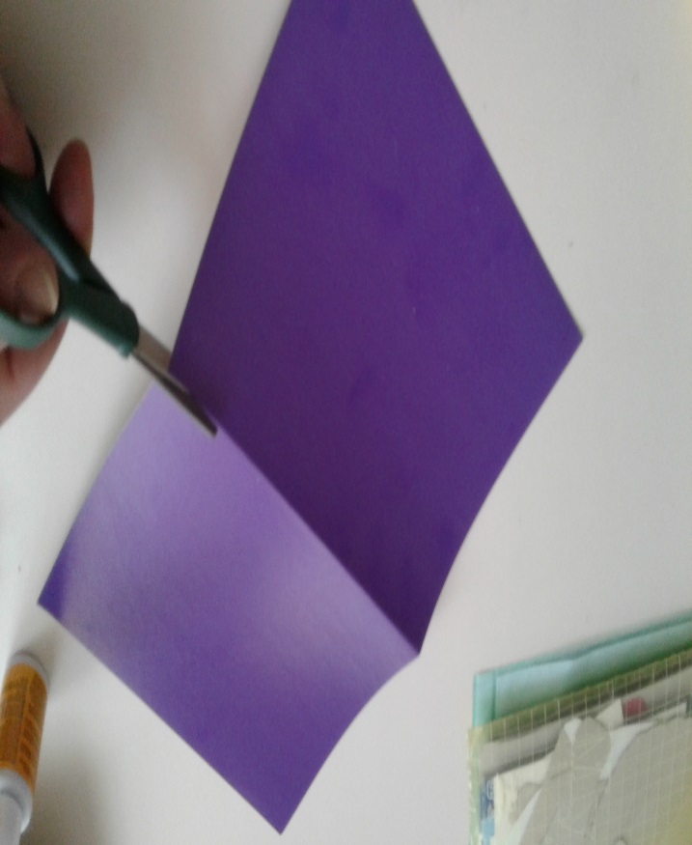

**2**. В верхнем левом углу приклеить звезду.

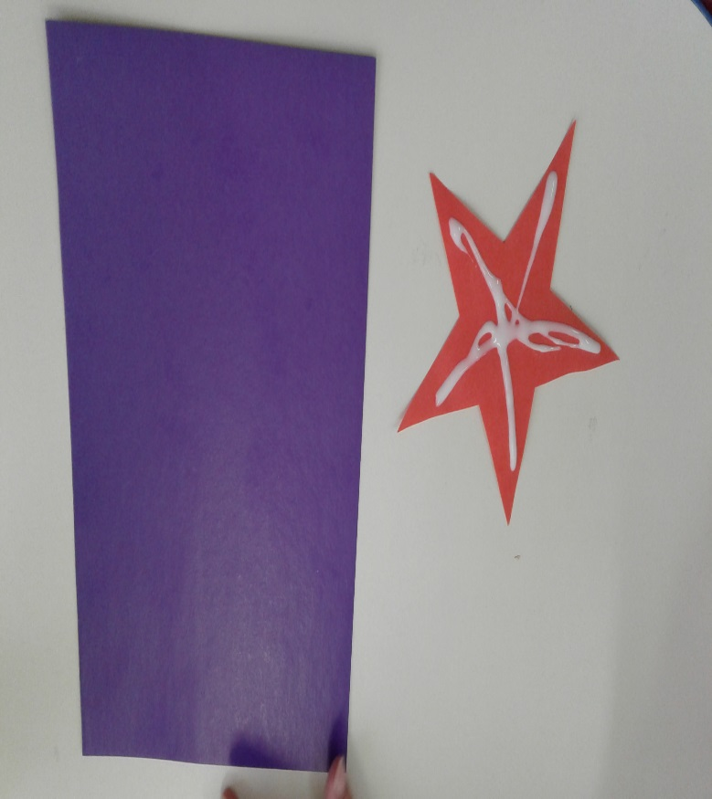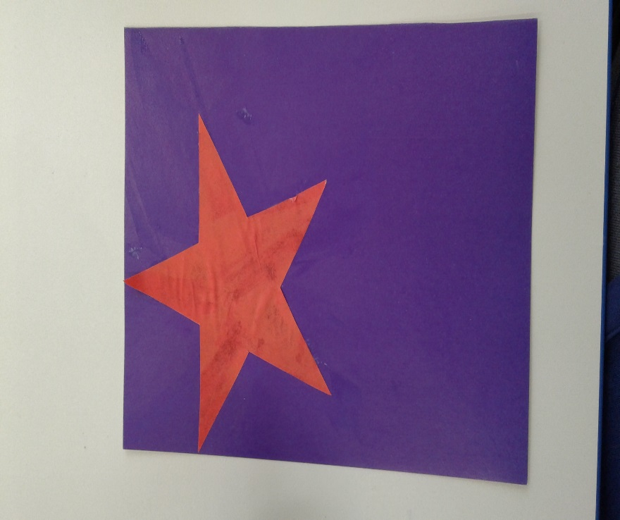

**3**. С правой стороныприклеить георгиевскую ленточку, отступая от края 0,8 – 1 см.

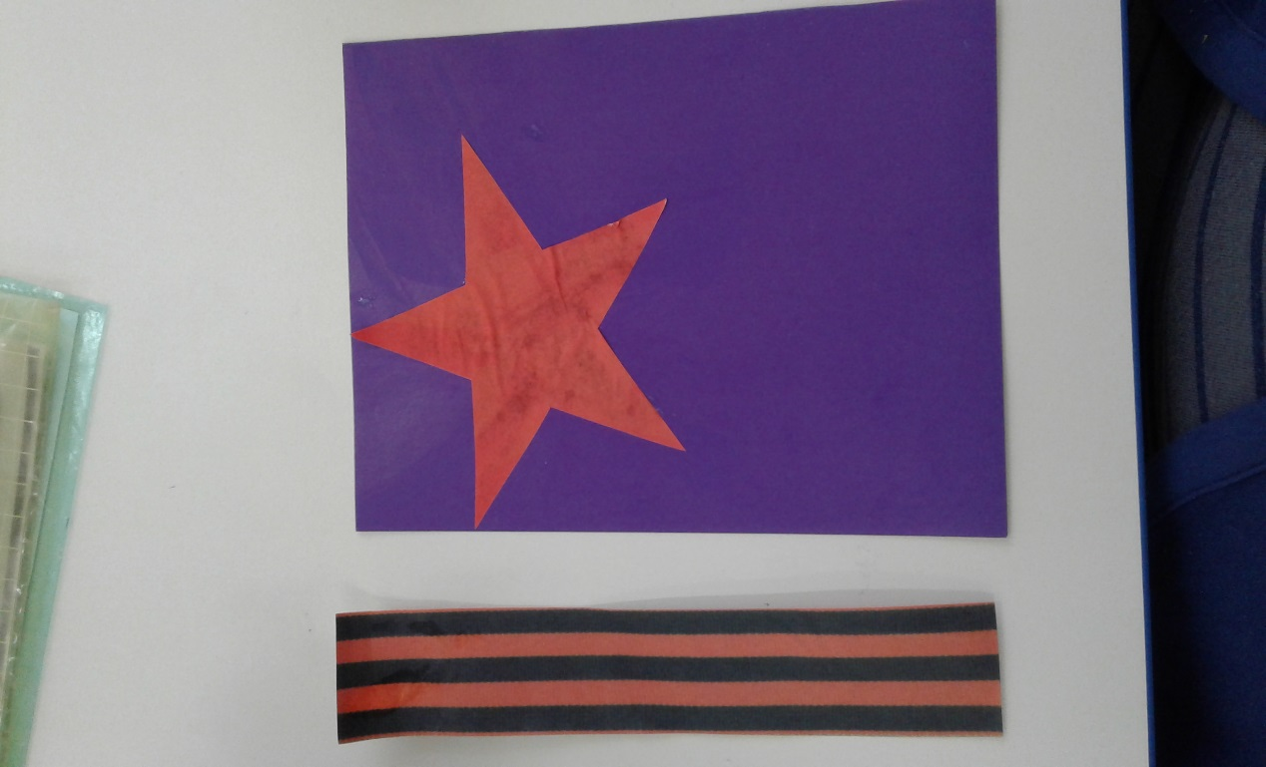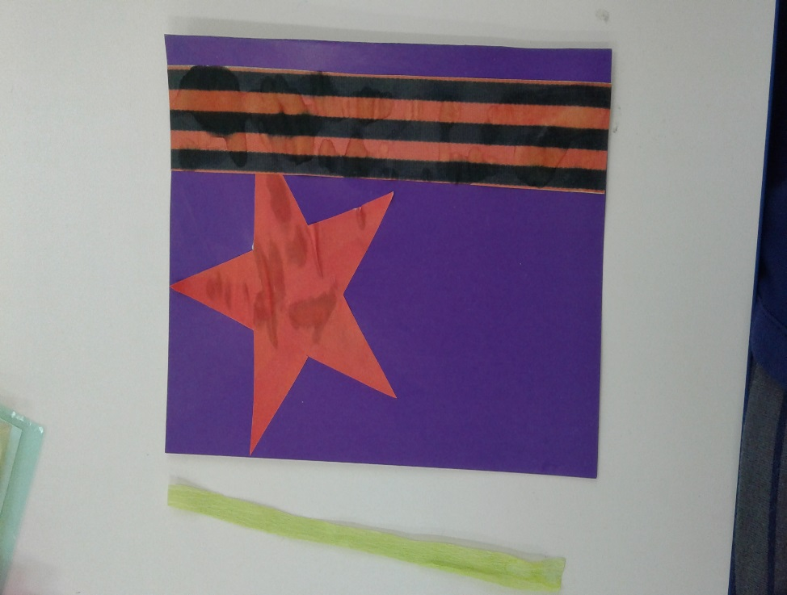

**4.** Внизу поделки наискосок в сторону георгиевской ленты приклеить зелёную полоску (стебелёк). Приклеить к стебельку на разном уровне листочки.

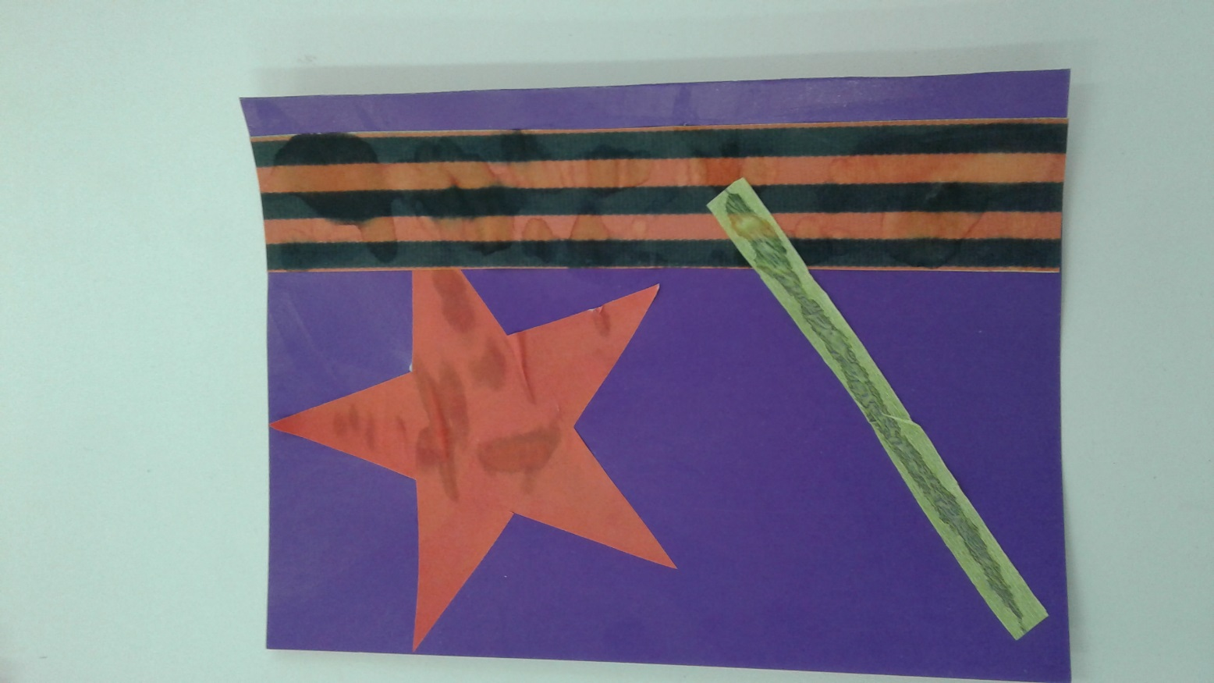

**5.** Налить немного клея в начале стебелька в форме овала, в зависимости какого размера будет цветок.

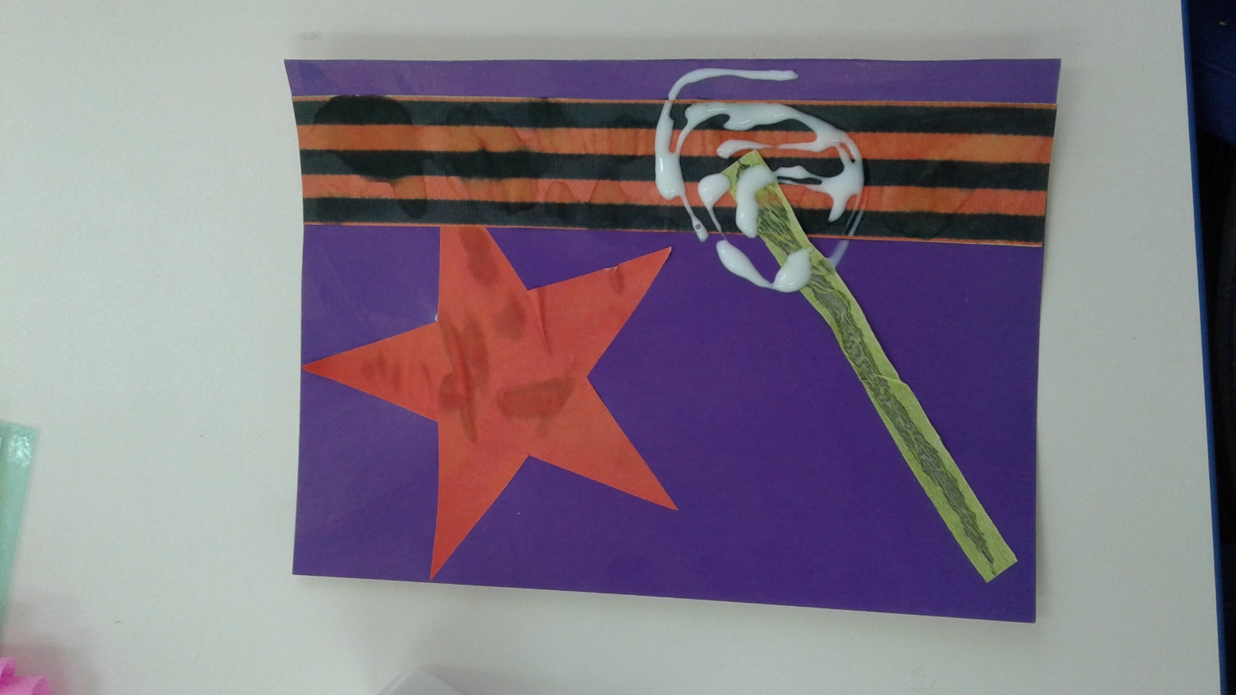

**6.** уложить шарики на клей близко друг к другу и прижать их, чтобы клей распределился между шариками и скрепил их.

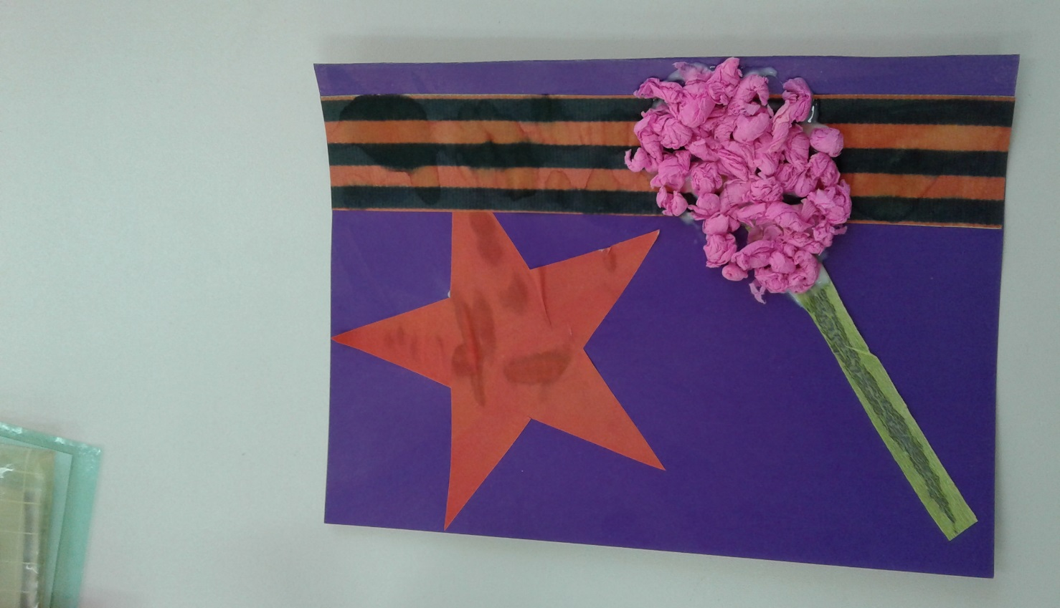

**7.** Поделка готова. Желаем Удачи!!!!!

